Titulo de Recuperación UD 6.1

11. ¿Qué nivel de la WCAG 2.2 cumple la página web de la marca Apple (https://www.apple.com/es/)? Para responder utiliza una de las aplicaciones vistas y en base al resultado razona tu respuesta. Además:
a) Adjunta el resultado.
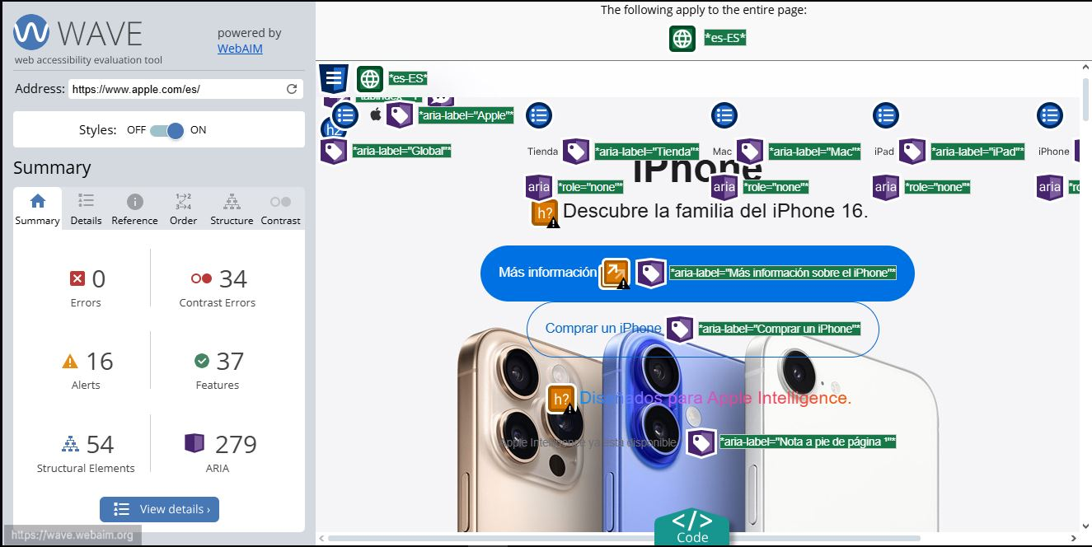
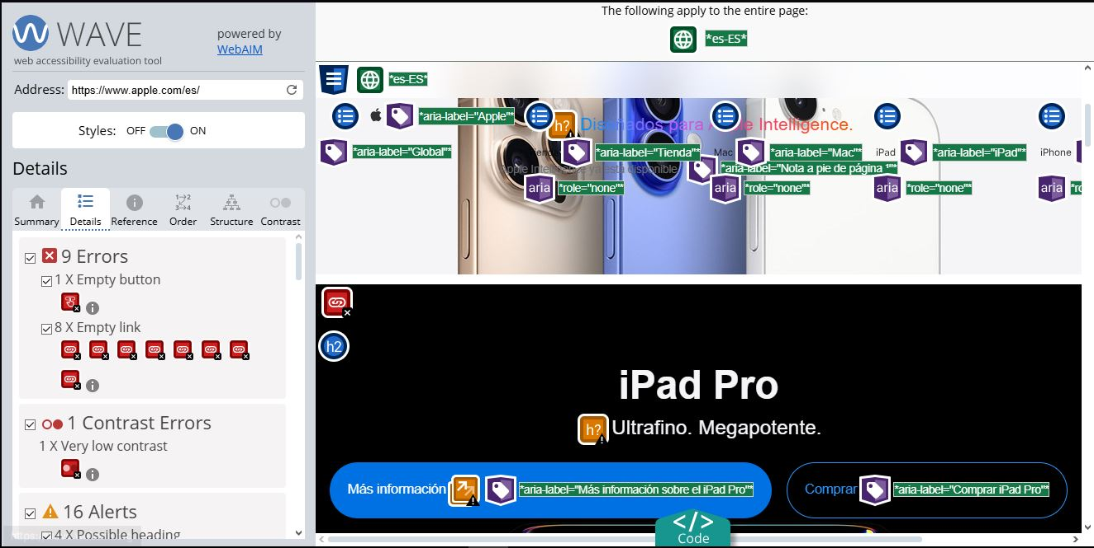

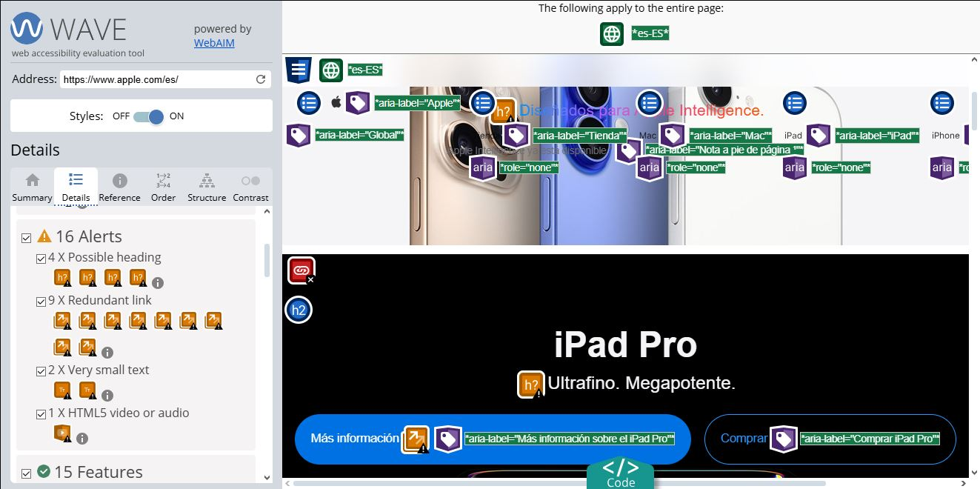
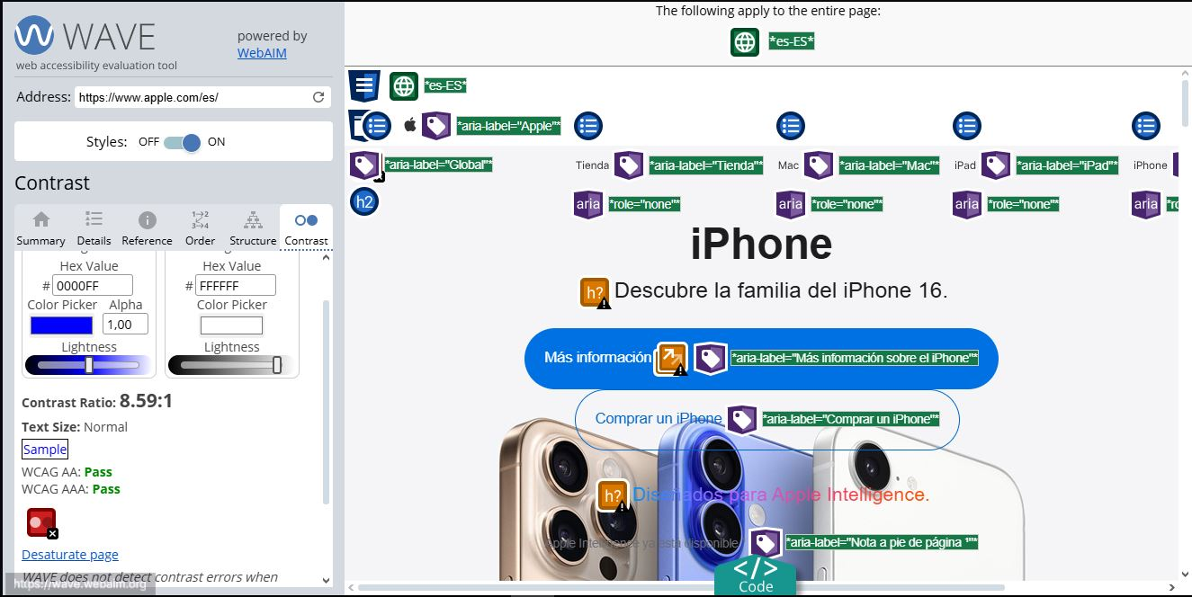

b) ¿Qué tendríamos que hacer para que cumpliera con el nivel AA?
Según mi la herramienta WAVE , la pagina de apple cumple el nivel AA pero si que podriamos mejorar ciertos aspectos como :
→ Mejorar el contraste de la pagina sobre todo en los textos , debido a que algunos textos sobre todo de algunos botones pueden ser dificiles de leer.

→ Tambien se deberian evitar los links redundantes, links vacíos y los botones vacíos.

→ Etiquetar correctamente los formulariops proporcionando etiquetas descriptivas a todos los campos.

→Tambien se peuden cambiar los textos demasioado pequeños que dficultan la lectura.

→ Tambien se pueden añadir subtitulos y texto alternativo a los video e imagenes.

12. ¿Qué nivel de la WCAG 2.2 cumple la página web de la marca Bershka (https://www.bershka.com/es/)? Para responder utiliza una de las aplicaciones online vistas y en base al resultado razona tu respuesta. Además:

a) Adjunta el resultado.
En esta ocasión e usado la herramienta freechecker debido a que la herramienta wave me da error al insertar el link de berska.

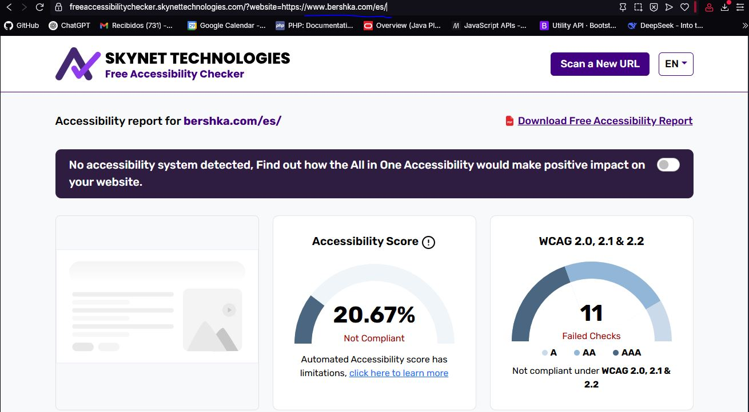
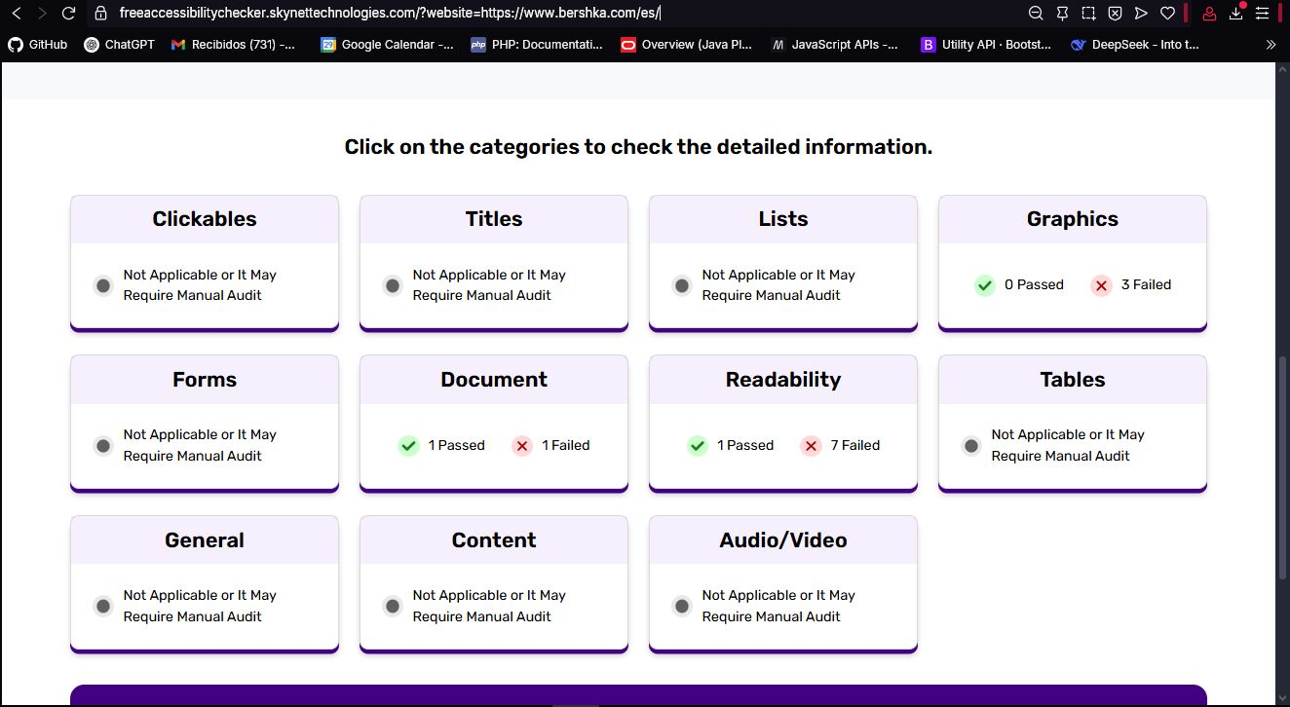
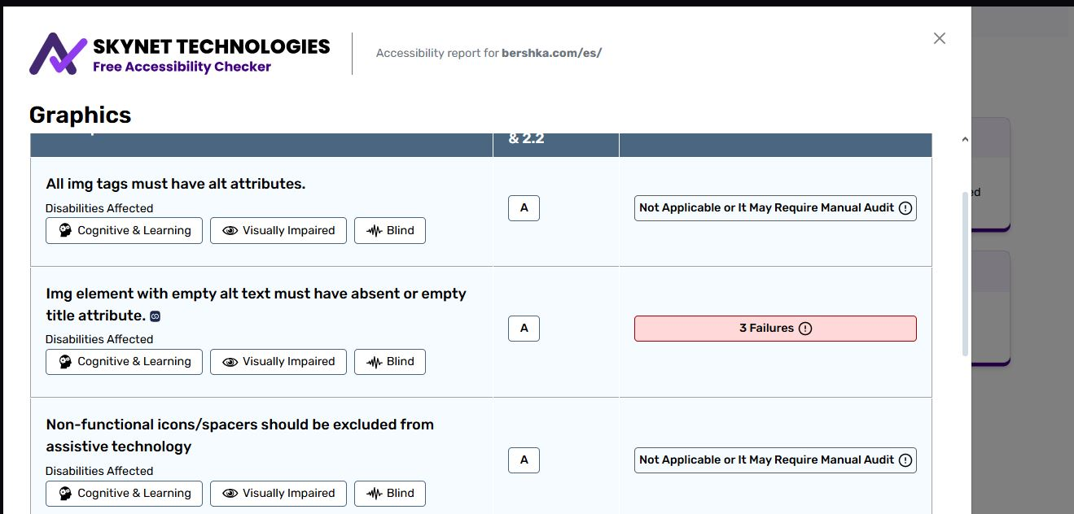
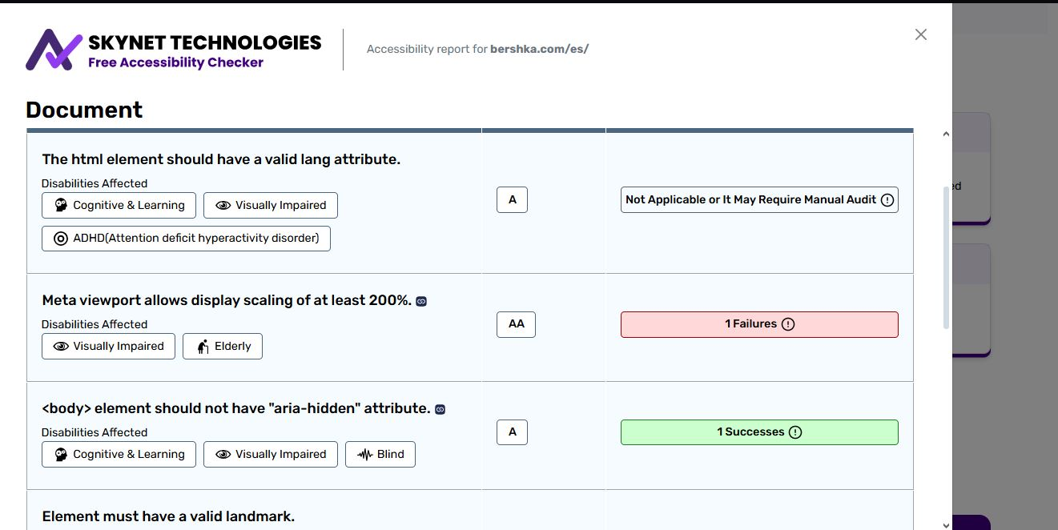
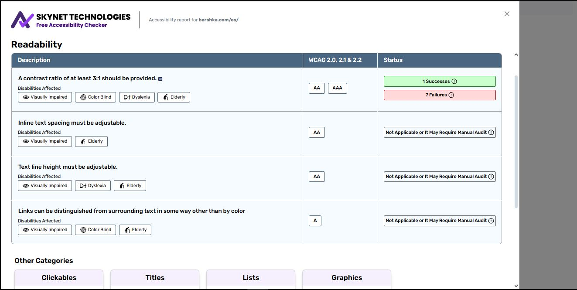

b) ¿Qué tendríamos que hacer para que cumpliera con el nivel AA?

Según la herramienta freechecker la web de berska si cumple con el nivel AA pero se pueden mejorar ciertos apsectos como :
→ El contraste debido a aque algunos textos puedes ser dificiles de leer.

→ Los espacios entre textos también puede que sea poco.

→ El meta viewport no permita hacer zoom hasta mas del doble impidiendo hacer un buen zoom si es necesario.

20.Te han encargado que mejores la accesibilidad de un sitio web que tiene graves problemas de estructuración en su contenido. Esta web no utiliza elementos semánticos ni tiene los encabezados anidados de forma correcta: h1, h2, h3. En su lugar dispone de encabezados desestructurados: h1, h3, h5 e incluso encabezados creados con divs en lugar de usar el elemento semántico correspondiente. ¿Cómo podrías mejorar este diseño? ¿Qué herramienta utilizarías para comprobar el anidamiento de los encabezados?
Para mejorar el diseño de la pagina cambiaria :

→ Usaria las etiquetas html correctas , en vez de anidar con etiquetas <div> , usaria las etiquetas como <header> , <main>, <section>, <article> o <footer>.

→ Corregiria el orden de los encabezados , cabiando el actual por <h1> → <h2 → <h3>.

Y para verificar la correcta correccion de los problemas de la pagina , usaria herramientas como wave , para que me indicase si se han realizado bien las correcciones o hay algun otro errror.

26.Escribe el código html de una tabla accesible con 3 filas y tres columnas. Proporciona una descripción. Utiliza las etiquetas thead, tbody, tfoot, abbr, y los atributos scope y headers.

27.Escribe el código html de un formulario accesible. Dicho formulario deberá contener como mínimo, 4 elementos de tipo input. Uno de estos elementos input deberá ser de tipo “submit”. Utiliza las etiquetas label, for, fieldset y legend, así como los atributos aria-label, y required.

<!-- En HTML Adjunto -- >

